**Vk Lectures**

**Введение в алгоритмы и обзор программы**

**Содержание**

* Что такое алгоритмы и структуры данных;
* Зачем программисту знать алгоритмы и структуры данных;
* О курсе;
* Что будет в курсе и чего не будет.

**Алгоритм** (от Аль-Хорезми) – конечная система формальных правил (набор инструкций), точно и однозначно описывающая процесс решения поставленной задачи исполнителем (получение выходного результата из входных данных) в виде конечной последовательности действий (операций).

**Программа** – реализация алгоритма на формальном языке исполнителя или языке программирования для последующей трансляции.

**Абстрактные** **исполнители** (для формального исследования алгоритмической разрешимости и вычислительной сложности):

* Машина Тьюринга
* Машина Поста
* Нормальный алгоритм Маркова и пр.

Эти абстрактные исполнители, как и современные ЭВМ, могут быть имитированы на машине Тьюринга – являются **полными** **по** **Тьюрингу**.

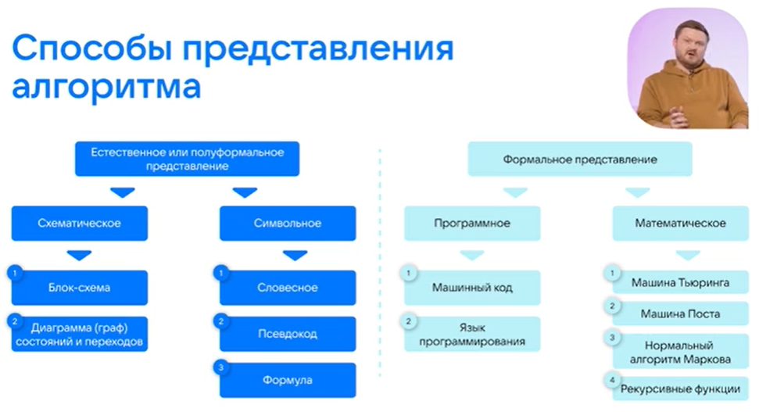

Изображение выглядит как текст, Человеческое лицо, снимок экрана, человек

Контент, сгенерированный ИИ, может содержать ошибки.

Изображение выглядит как текст, Человеческое лицо, снимок экрана, Веб-сайт

Контент, сгенерированный ИИ, может содержать ошибки.

Изображение выглядит как текст, снимок экрана, Шрифт, дизайн

Контент, сгенерированный ИИ, может содержать ошибки.Задача является **алгоритмически** **разрешенной**, если ее решение можно запрограммировать на машине Тьюринга. Благодаря этому мы также можем определить алгоритмически не разрешенные задачи. Также есть понятие Тьюринг полного языка. Если на языке можно реализовать машину Тьюринга, то на нем можно реализовать любой алгоритм.

**Машина Тьюринга** – абстрактная математическая модель, предложенная Аланом Тьюрингом в 1936 году. Любой алгоритм можно представить как набор инструкций для такой машины. Композиция таких машин – процесс создания сложной машины из более простых.

Алгоритмы и структуры данных нужны для:

* Хранения данных;
* Обработки данных;
* Понимания сложности и ресурсоемкости;
* Части профессиональной гигиены.

**Примечание**: Индекс из тех же баз данных под капотом представляет хеш-таблицы или сбалансированное дерево B3.

Изображение выглядит как текст, снимок экрана, Шрифт

Контент, сгенерированный ИИ, может содержать ошибки. Изображение выглядит как текст, снимок экрана, Шрифт, Цвет электрик

Контент, сгенерированный ИИ, может содержать ошибки.